Abschlussprofil 2500 mm SBS Typ 309 Aluminium eloxiert gold 22 mm offen gestanzt, einfach biegbar
Küberit Profile Systems

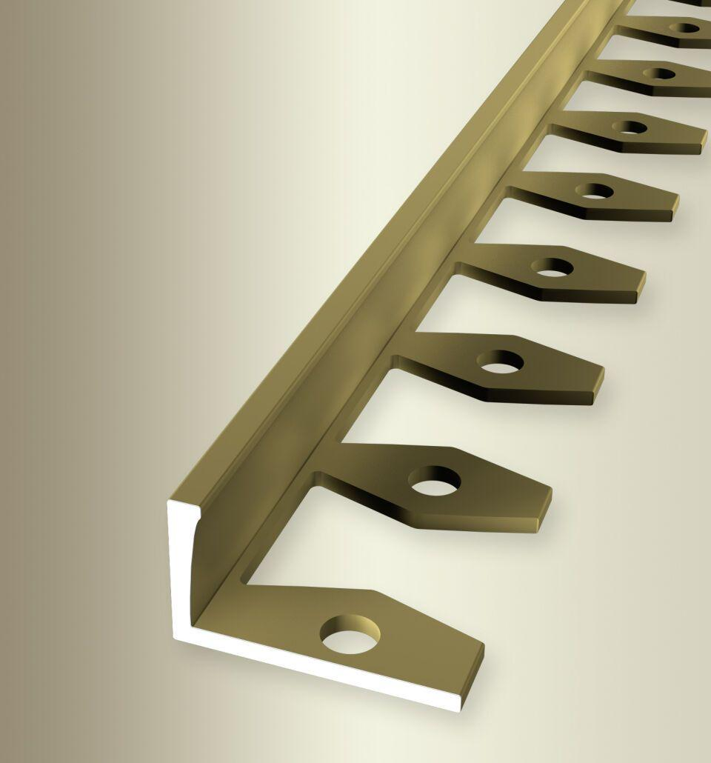Eigenschaften
GTIN:
4019907325433
HAN:
21909054
Farbton
gold
Oberfläche
eloxiert
Profilart
Abschlussprofil
Werkstoff
Aluminium
Breite (mm)
22,50
Dicke Bodenbelag (mm)
22,00
Höhe (mm)
23,50
Länge (mm)
2.500,00
Stärke (mm)
1,50
Befestigung
kleben
Brandverhalten
A1
Farbtonbezeichnung Hersteller
F5 gold

